**Lezen**

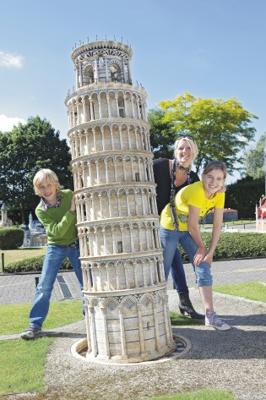

**Mini-Europe**

Brussel

*Ontdek de mooiste steden van Europa!*

*Maak een wandeling langs 350 gebouwen in miniatuur.*

**Open**

dagelijks van april tot december

in april, mei, juni en september: van 9.30 uur tot 18 uur

in juli en augustus: van 9.30 uur tot 20 uur

van oktober tot december: van 10 uur tot 18 uur

**Prijs**

kinderen < 1,20 m: gratis

kinderen -12 jaar: 10,80 euro

kinderen +12 jaar en volwassenen: 14,5 euro

**Vul het juiste antwoord in.**

**a** Tijdens welke maanden is Mini-Europa gesloten?

..............................................................................................................................................................

**b** Hoe laat sluit Mini-Europa in november?

Om ................................................... uur.

**c** Monserrat gaat met haar zoon Renzo van tien jaar naar Mini-Europa.

Het ticket van Renzo kost ................................................... euro.

**Evaluatie door de leerkracht**

|  |  |  |  |  |  |
| --- | --- | --- | --- | --- | --- |
| **Vaardigheid** | **BC** | **De cursist kan** | **+** | **+/-** | **-** |
|  | NT 016 BC 032 | relevante gegevens selecteren uit informatieve teksten (BESCHRIJVEND). |  |  |  |

+ bereikt, +/- gedeeltelijk bereikt, - niet bereikt

**Correctiesleutel lezen**

**Vul het juiste antwoord in.**

**a** Tijdens welke maanden is Mini-Europa gesloten?

Januari, februari en maart.

**b** Hoe laat sluit Mini-Europa in november?

Om 18 uur.

**c** Monserrat gaat met haar zoon Renzo van tien jaar naar Mini-Europa.

Het ticket van Renzo kost 10,80 euro.